迷你中速球攝影機
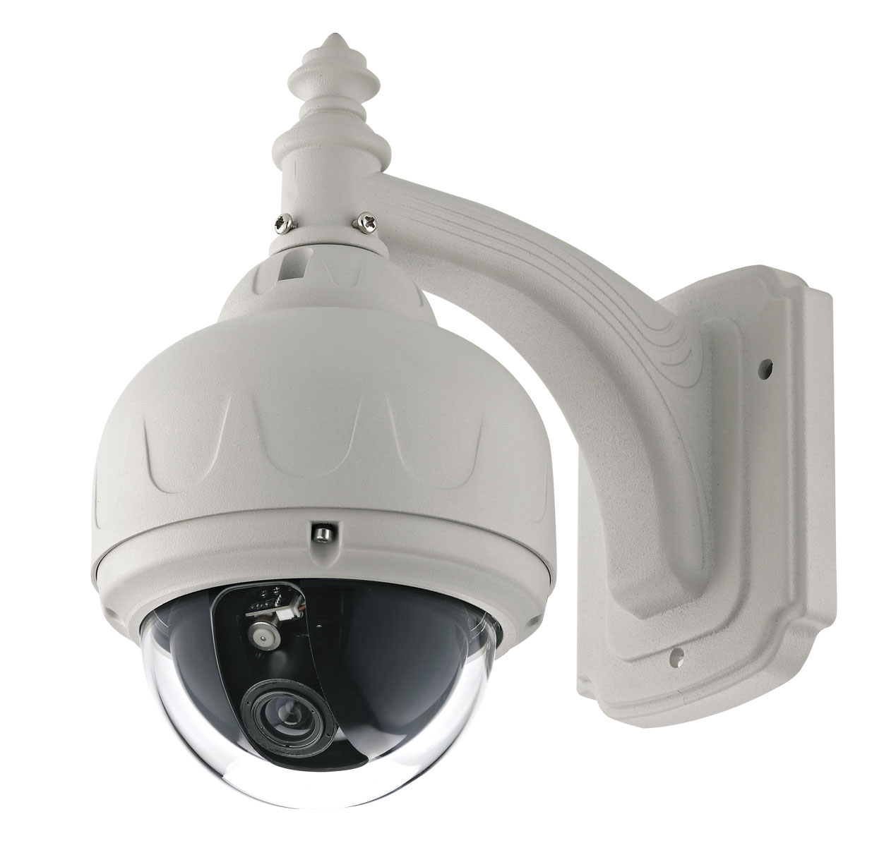
特色：
◇逆光補正線路、自動增益控制、自動電子快門
◇水平360°連續旋轉、垂直92°旋轉，無監視盲區
◇無段變速，變焦速度自動調整技術
◇128 個預設位隨意儲存，並支持自動巡航功能
◇看守功能，可設定球機空閒一段時間後自動回到看守位
◇支持PELCO-P、PELCO-D、可以訂製各種協議
◇可選裝模塊為網路攝影機
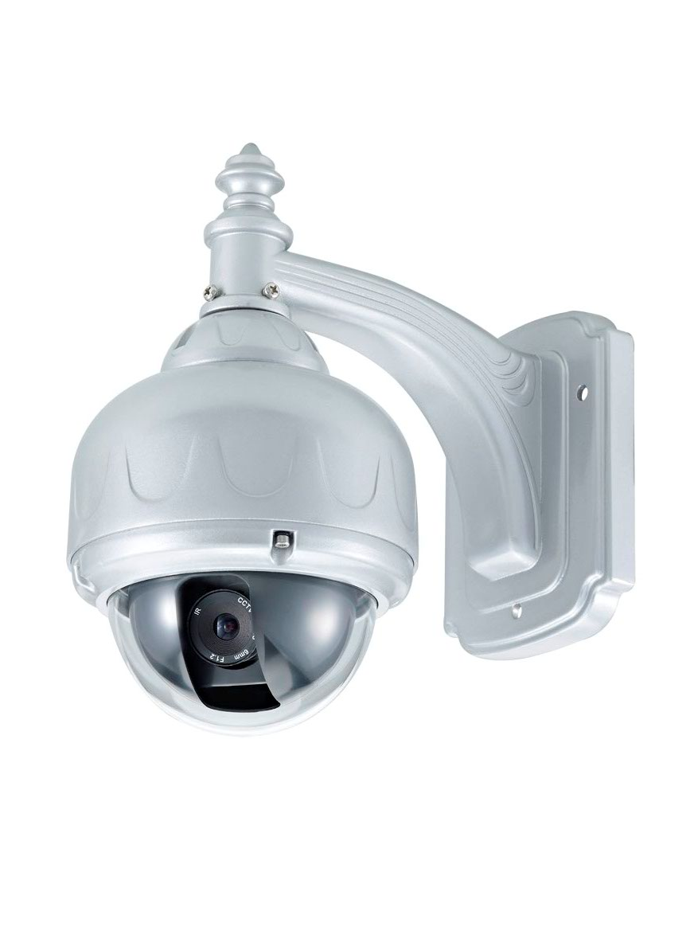
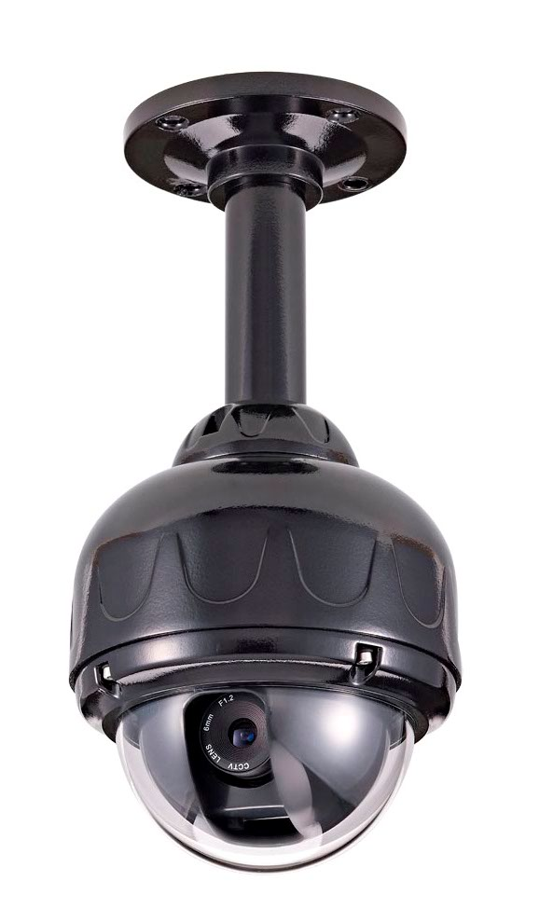

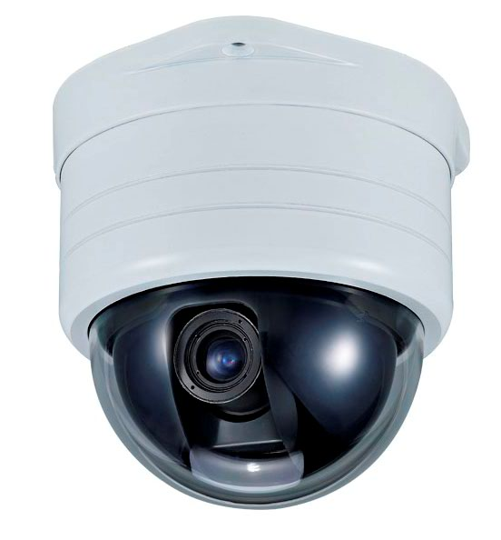

型號 | HM-95BX | HM-95CX | HM-95DX
攝像元件 | 1/3”SONY Super HAD CCD
影像圖素 | NTSC：811(H) × 508(V)  PAL：795(H) × 596(V)
解晰度 | 540TVL
同步系統 | 內同步
系統掃描 | NTSC：525lines / 60Fields 2：1 Interlace  PAL：625lines / 50Fields 2：1 Interlace
雜訊比 | 50dB以上 (AGC OFF)
最低照度 | 0.2Lux / F1.2，IR ON / 0Lux
影像輸出 | 1Vp-p Composite VHMeo / 75Ω
白平衡 | 自動
頻譜範圍 | 攝像元件支援850nm紅外線
鏡頭選擇 | 標準品：4倍光學變焦3.7~14.8mm  選配品： CS Lens 4 / 6 / 8mm
自動掃描 | 連續往左,連續往右,左右來回3條自動掃描方式  1條可設定左右限位和掃描速度的自動掃描方式
自動巡航 | 2條巡航路徑，第1條巡航1~8個預設位，第2條巡航1~16預設位
轉速 | 手控速度最低1.8°/秒 平穩運行，巡航最高速60°/秒 精確定位
控制介面 | RS485：可接DVR、控制鍵盤、矩陣、影像伺服器、遙控器(選配)
電源電流 | DC12V / 500mA
工作溫度 | -20℃~60℃ (-4℉~140℉)
尺寸  (直徑)x(高)x(深)mm | Ø 130x210x223  支架105(寬)x135(高)x170(深) | Ø 130x125 | Ø 98x300x130
重量 | 1200g | 1000g | 1100g
*攝像元件可訂製成SONY540TVL、SONY420TVL、SHARP 540TVL、SHARP 420TVL。

